Dương Văn Hòa _ CS200558

Nguyễn Quốc Kiệt_ CE200736

Lab 2_2 Assignment: Interrupt Button Counter with RGB LED Priority and Serial Output

Course
Embedded Systems Programming with Mbed OS

Platform
STM32 NUCLEO-F401RE

Lab Title
Interrupt-Based Counter System with RGB LED Priority Indication

1. Objective
After completing this lab, students will be able to:
· Configure GPIO pins as external interrupt inputs.
· Use InterruptIn in Mbed OS.
· Implement Interrupt Service Routines (ISR).
· Use volatile variables shared between ISR and main().
· Use BufferedSerial and printf().
· Implement event-driven programming.
· Use interrupt-triggered counters.
· Design a priority decision algorithm.
· Put the CPU into sleep mode using __WFI().

2. Required Hardware
Students must build the circuit using:
· STM32 NUCLEO-F401RE
· Breadboard
· 4 Push Buttons
· 3 LEDs
o Red LED
o Green LED
o Blue LED
· 3 × 330Ω resistors
· Jumper wires
· USB cable

3. Circuit Connections

Push Buttons
Button | STM32 Pin
Button 1 | D2
Button 2 | D3
Button 3 | D4
Button 4 | D5
Connection:
D2 ---- Push Button ---- GND
D3 ---- Push Button ---- GND
D4 ---- Push Button ---- GND
D5 ---- Push Button ---- GND
The internal Pull-Up resistor must be enabled in software.

LEDs
LED | STM32 Pin
Red LED | D6
Green LED | D7
Blue LED | D8
Connection:
D6 ---- 330Ω ---- Red LED ---- GND
D7 ---- 330Ω ---- Green LED ---- GND
D8 ---- 330Ω ---- Blue LED ---- GND

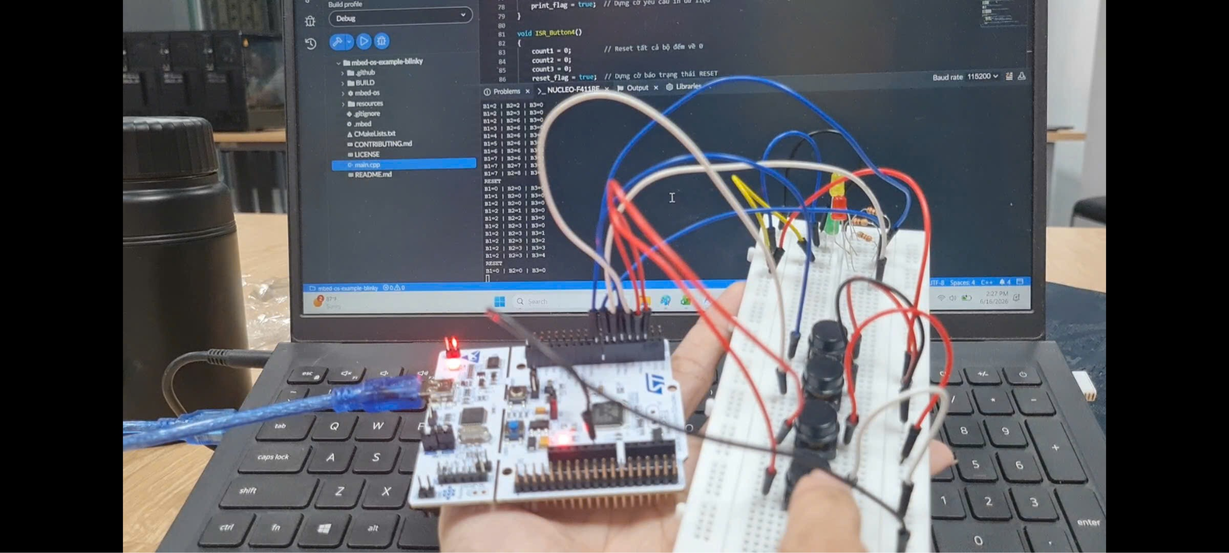

Serial Communication
Use the USB serial port:
BufferedSerial pc(USBTX, USBRX, 115200);
Open the Serial Terminal at:
115200 baud

4. Functional Requirements
The system shall implement the following functions:
Button | Function
Button 1 (D2) | Increment Counter 1
Button 2 (D3) | Increment Counter 2
Button 3 (D4) | Increment Counter 3
Button 4 (D5) | Reset All Counters

5. LED Priority Rules
The LED corresponding to the highest counter value must turn ON.
Highest Counter | LED ON
Counter 1 | Red LED
Counter 2 | Green LED
Counter 3 | Blue LED
Examples:
Counter1 = 5
Counter2 = 2
Counter3 = 1
→ Red LED ON
Counter1 = 3
Counter2 = 8
Counter3 = 4
→ Green LED ON
Counter1 = 1
Counter2 = 2
Counter3 = 9
→ Blue LED ON
If:
Counter1 = 0
Counter2 = 0
Counter3 = 0
then:
All LEDs OFF

6. Serial Output Format
After every button press:
B1=3 | B2=1 | B3=2
After reset:
RESET
B1=0 | B2=0 | B3=0

7. Starter Code
Complete all missing sections marked:
#include "mbed.h"
#include <cstdio>

// Định nghĩa các chân kết nối phần cứng
#define BUTTON_1 D2
#define BUTTON_2 D3
#define BUTTON_3 D4
#define BUTTON_4 D5

#define RED_LED D6
#define GREEN_LED D7
#define BLUE_LED D8

// Khởi tạo đối tượng Ngắt ngoại vi cho Nút nhấn
InterruptIn b1(BUTTON_1);
InterruptIn b2(BUTTON_2);
InterruptIn b3(BUTTON_3);
InterruptIn b4(BUTTON_4);

// Khởi tạo ngõ ra Digital cho LED
DigitalOut rled(RED_LED);
DigitalOut gled(GREEN_LED);
DigitalOut bled(BLUE_LED);

// Cấu hình giao tiếp Serial qua USB
BufferedSerial pc(USBTX, USBRX, 115200);

// Khai báo các biến volatile chia sẻ giữa ISR và Main
volatile int count1 = 0;
volatile int count2 = 0;
volatile int count3 = 0;
volatile bool print_flag = false;
volatile bool reset_flag = false;

// Hàm cập nhật trạng thái LED dựa trên thuật toán ưu tiên giá trị cao nhất
void update_leds()
{
// Trường hợp tất cả bộ đếm bằng 0 -> Tắt toàn bộ LED
if (count1 == 0 && count2 == 0 && count3 == 0) {
rled = 0;
gled = 0;
bled = 0;
}
// Tìm bộ đếm có giá trị lớn nhất để bật LED tương ứng
else if (count1 >= count2 && count1 >= count3) {
rled = 1;
gled = 0;
bled = 0;
}
else if (count2 >= count1 && count2 >= count3) {
rled = 0;
gled = 1;
bled = 0;
}
else {
rled = 0;
gled = 0;
bled = 1;
}
}

// Các hàm xử lý ngắt (Interrupt Service Routines)
void ISR_Button1()
{
count1++; // Tăng bộ đếm 1
print_flag = true; // Dựng cờ yêu cầu in dữ liệu
}

void ISR_Button2()
{
count2++; // Tăng bộ đếm 2
print_flag = true; // Dựng cờ yêu cầu in dữ liệu
}

void ISR_Button3()
{
count3++; // Tăng bộ đếm 3
print_flag = true; // Dựng cờ yêu cầu in dữ liệu
}

void ISR_Button4()
{
count1 = 0; // Reset tất cả bộ đếm về 0
count2 = 0;
count3 = 0;
reset_flag = true; // Dựng cờ báo trạng thái RESET
print_flag = true; // Dựng cờ yêu cầu in dữ liệu
}

// Hàm xuất dữ liệu trạng thái qua Serial Terminal
void print_status()
{
if (reset_flag) {
printf("RESET\r\n"); // In chữ RESET trước nếu có sự kiện từ Button 4
reset_flag = false; // Hạ cờ reset
}
printf("B1=%d | B2=%d | B3=%d\r\n", count1, count2, count3);
}

int main()
{
// 1. Cấu hình điện trở kéo lên trong (PullUp) cho các chân ngắt nút nhấn
b1.mode(PullUp);
b2.mode(PullUp);
b3.mode(PullUp);
b4.mode(PullUp);

// 2. Thiết lập trạng thái LED ban đầu (Tắt hết)
rled = 0;
gled = 0;
bled = 0;

// 3. Đăng ký hàm xử lý ngắt khi có sự kiện Cạnh xuống (Nhấn nút)
b1.fall(&ISR_Button1);
b2.fall(&ISR_Button2);
b3.fall(&ISR_Button3);
b4.fall(&ISR_Button4);

// Vòng lặp quản lý sự kiện chính
while(true)
{
// Kiểm tra xem có sự kiện ngắt nào vừa kích hoạt cờ in hay không
if (print_flag) {
print_flag = false; // Hạ cờ xử lý sự kiện
update_leds(); // Cập nhật thuật toán hiển thị LED ưu tiên
print_status(); // Xuất dữ liệu định dạng ra Serial Terminal
}

// Đưa CPU vào chế độ Low-power Sleep, tiết kiệm năng lượng cho tới khi có ngắt mới
__WFI();
}
}

